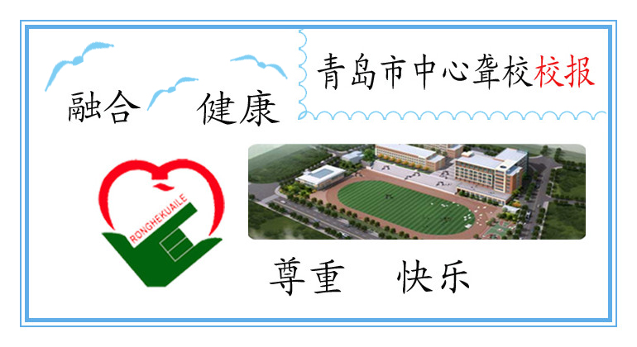
Qingdao zhongxin longxiao XIAO BAO
2015年第2期（总第17 期）
主办： 青岛市中心聋校
小记者团
出版日期：二○一五年六月

本期导读
- 校园新闻
- 校园动态
- 学生风采


本期主编：于璐璐 唐斯琪
许祥柱
摄影设计：陈宁
校报设计：麻德彬、宋蓉蓉
纪航、王媛

校园·新闻
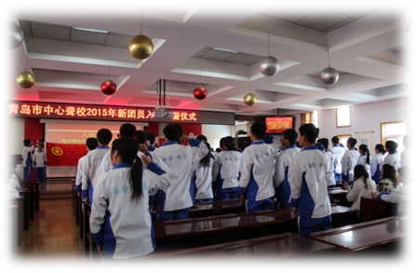

青岛市中心聋校举行
“共青团新团员入团”活动

5月4日下午，共青团新团员入团大会在我校的多媒体厅隆重地举行，刘校长、袁校长、郑校长等领导出席大会。庆祝五四青年节活动暨新团员入团宣誓仪式，学校刘校长对新团员表示祝贺，并对全体团员提出了要求和期望。他希望广大团员青年要树立远大理想，努力学习、提高综合素质，带领和团结其他同学在学习、生活中树立正确的世界观、人生观、价值观，切实以实际行动履行团员义务。新团员入团宣誓仪式在激昂的团歌声中进行。他们面对鲜艳的团旗，举起右拳高声宣誓：“为共产主义事业而奋斗！”洪亮的声音，振奋人心。
通过此次活动地开展，使广大团员明白：继承和发扬“五四”精神，以勤于学习、善于创造、甘于奉献的实际行动，把积极性、创造性最大限度地发挥出来，积极投身学校发展和建设，为构建和谐校园做出新的贡献。
小记者：于璐璐

小记者：于璐璐



校园 毕业感言

尊敬的各位领导，老师，各位在座的家长，亲爱的同学们：

下午好！

非常荣幸能够站在这里，代表所有的毕业生发言。今天，我们将告别熟悉并热爱的校园生活。在这终生难忘的时刻，请允许我代表2015届所有的毕业生对为了我们的健康成长而辛勤付出的校领导、老师和家长们致以最衷心的感谢和最崇高的敬意！
有人说，岁月是一本太仓促的书。是的，一千多个充满温馨与美好的日子就这样匆匆翻过。在学校“融合 快乐”的办学理念的滋养下，在“尊重、健康”的校园文化氛围的熏陶中，我们从少年成长为青年，从幼稚走向成熟。忘不了2012的盛夏，满怀着希望与憧憬，我们走进了青岛市中心聋校这个树木葱茏的花园般的校园；忘不了课堂上辛勤传授知识，课下对我们谆谆教诲的老师们；忘不了艺术节上我们的奇思妙想以及舞台上的精彩演出；忘不了操场上我们的飒爽英姿与滴滴汗水；忘不了高考时校领导和老师们不辞辛苦送考、陪考为我们的加油打气；忘不了实习期间，班主任老师实习单位、学校两头跑，任劳任怨，为我们解决了一个又一个难题及生活中我们遇到问题时的耐心疏导……
几年来，我们是学校飞速发展的见证者、受益者。学校办学条件的不断改善，师资力量的不断充实，使得我们的综合素质不断提高。感谢学校，为我们提供了全免费教育，让我们生活的无忧无虑；感谢学校，给我们提供了这么好的学习环境，让我们快乐健康地成长；感谢学校，让这么优秀的老师们传授给我们丰富的知识，教给我们做人的道理；感谢学校，为我们开展了那么多丰富多彩的活动，让我们开阔了眼界，提高了能力；感谢学校给我们提供了实习的机会，让我们更早走进社会，更加自强自立。在这里，请允许我代表所有毕业生向学校领导、老师深深地鞠躬。
在学校学习生活的日子里，我们乐观而自信，正直而善良。学校新建的综合楼就要交付使用了，真羡慕能继续在学校学习生活的学弟学妹们，希望你们勤奋学习，以优异的成绩回报学校。
毕业之际，有着太多的依恋与不舍。我们也知道，校领导和老师们也会牵挂着我们。请领导和老师们放心，无论是在大学深造还是在单位工作，我们都会牢记校领导与老师们的教诲，勤奋学习，认真工作，踏实做人。我们希望通过自己的努力能够使学校以我们为荣！最后祝愿我们的母校-----青岛市中心聋校蒸蒸日上！我们的老师----身体健康，桃李满天下！我们的同学学有所成，健康快乐！
谢谢大家。
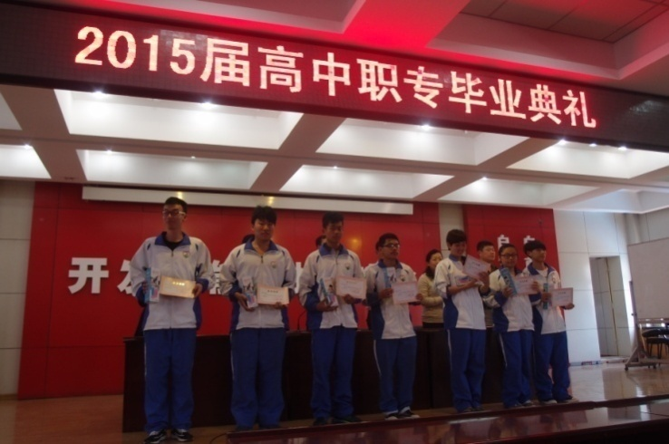
2015届全体毕业生



校外 成功故事

成功并不像你想像的那么难
并不是因为事情难我们不敢做，而是因为我们不敢做事情才难的。
1965年，一位韩国学生到剑桥大学主修心理学。在喝下午茶的时候，他常到学校的咖啡厅或茶座听一些成功人士聊天。这些成功人士包括诺贝尔奖获得者，某一 些领域的学术权威和一些创造了经济神话的人，这些人幽默风趣，举重若轻，把自己的成功都看得非常自然和顺理成章。时间长了，他发现，在国内时，他被一 些成功人士欺骗了。那些人为了让正在创业的人知难而退，普遍把自己的创业艰辛夸大了，也就是说，他们在用自己的成功经历吓唬那些还没有取得成功的人。
作为心理系的学生，他认为很有必要对韩国成功人士的心态加以研究。1970年，他把《成功并不像你想像的那么难》作为毕业论文，提交给现代经济心理学的创 始人威尔;布雷登教授。布雷登教授读后，大为惊喜，他认为这是个新发现，这种现象虽然在东方甚至在世界各地普遍存在，但此前还没有一个人大胆地提出来 并加以研究。惊喜之余，他写信给他的剑桥校友--当时正坐在韩国政坛第一把交椅上的人--朴正熙。他在信中说，"我不敢说这部著作对你有多大的帮助，但我敢肯定它比你的任何一个政令都能产生震动。"后来这本书果然伴随着韩国的经济起飞了。这本书鼓舞了许多人，因为他们从一个新的角度告诉人们，成功与"劳其筋骨，饿其体肤"、"三更灯火五更鸡"、"头悬梁，锥刺股"没有必然的联系。 只要你对某一事业感兴趣，长久地坚持下去就 会成功，因为上帝赋予你的时间和智慧够你圆满做完一件事情。后来，这位青年也获得了成功，他成了韩国泛业汽车公司的总裁。
温馨提示：人世中的许多事，只要想做，都能做到，该克服的困难，也都能克服，用不着什么钢铁般的意志，更用不着什么技巧或谋略。只要一个人还在朴实而 饶有兴趣地生活着，他终究会发现，造物主对世事的安排，都是水到渠成的。


校园 毕业生感言

我美好的明天
抱着大学梦，年幼的我努力学习，终于考上了高中，那一刻我是多么的喜悦，然而梦想太美好，现实却是如此的残酷。因为色盲，我的大学梦只能宣告破灭。我无比的伤心，觉得世界一片灰暗。我不知道我的前途、我的未来在哪里，我就像失去了方向一样，全身的力气不知该往哪里使。哭泣过后，我只能接受现实，或许这是上帝对我的考验，我得坚强下去。无奈的我转到了职专，面对陌生的环境，我倍感孤独。看着整天拼命学习的高中生，心中难免的羡慕、渴望。但是我只能勇敢的面对现实。不知不觉在职专学习了一年，到了实习的时候。今年九月，我们烹饪班的同学一起来到老转村山东菜馆进行实习，这里的同事对我们很关心，虽然苦一点但对我来说是一次磨练。开始的时候我后悔转到职专，很多人安慰鼓励我，我不以为然。慢慢的我不怎么认为我选择的这条路是错误的，因为职专学生的就业前途是光明的，既然选择了这条路就应该顺其自然的走下去，就不要去后悔自己所选的路，说不定美好的未来就在下一步，只是还没走到。我始终相信自己，我一定要抱着信心去面对生活和未来，因为有我值得去等待的未来。在这里我真诚的祝福所有的关心我、帮助我的老师、同学和我的朋友。
职专三、2实习生 赵顺

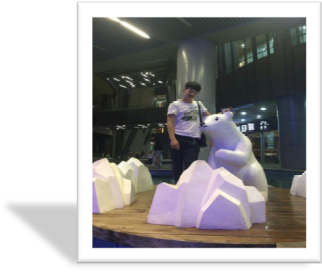



校园 毕业生感言

认真实习、快乐工作

10月8日，在老师的带领下，我们来到了青岛大洲运动有限公司参加实习。看到整洁干净的工厂和宿舍，就像家一样的温暖，公司的环境真的不错，还有被我们尊敬的著名教育家孔老夫子的石头像坐落在公司的这里。通过3个多月的实习学习.我不仅在思想上懂得了怎样做一个有道德的人,而且在实践工作中,也懂得了怎样做一个认真工作的人.
在实习工作中，我们每天都学习《弟子规》，懂得了孝和礼，懂得了做人要感恩。感谢父母的养育之恩；感谢师长的教育之恩；感谢同事同学的帮助之恩。想到自己之前做的许多让大家伤心的事情，心里很内疚。我想真心的告诉大家，请原谅我之前的不懂事，我现在长大了，会回报所有关心帮助我的人。以后让家人放心。而且在每天的实习工作中，我一直努力工作，提高操作技能，在加工箱包的过程中，争取不出次品，都是合格品和优质品。在这里，我和同事、舍友都友好的相处，大家互相关心和帮助，让我感受到了大洲这个大家庭的温暖与爱。
我爱这个充满温馨的大洲公司。我一定好好珍惜在大洲公司的实习工作的机会，好好学习，努力工作！

专三1班 官文霞

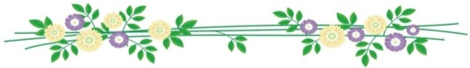
校园 毕业生感言

毕业的感想
静静的，我心中洋溢着一种莫名的感觉。
这四年的时光匆匆而去，高中的生涯刚刚离开我们了。
毕业的时候，难免会留下那伤感的泪花，怀念四年的高中。望着曾经在这美丽的校园我们在一起笑过、哭过、疯过。我们在晨曦中勤学苦练，我们在灯光下埋头苦干。我努力回忆着这四年母校的面容。想起往事，那是多么伤感。我们一起无忧无虑的玩耍，而现在，只能去想，去看那些照片。
相聚的时光总是那么短暂，那么脆弱。我们都开始踏上自己的路，迎接新的挑战。让我们为了自己的目标，一路向前走！
面对朝夕相处四年的同学、老师们，我压抑不住自己心中的难过，偷偷的流下了眼泪，还是有些舍不得。时间过得真快！太突然了！
令我最难忘的是我同学，当我失落的时候，是你们对我的鼓励让我信心倍增，当我遇到困难的时候，你们总是和我一起面对、为我排忧解难，当我生病的时候，你们无微不至的关怀，让我感到了第二份“亲情”……
谢谢你们给我留下了很多美好的回忆与感动。谢谢你们！
感谢老师四年对我们的无微不至地关心和照顾。老师四年来的辛勤耕耘，换来的是我们的大学梦。
虽然我们离开母校，可是我们的心却永远在一起！无论如何，我们都会想你们！
再见，老师；再见，同学；再见，母校。
我们回来看你们的，祝老师工作顺利，祝同学学习进步。
高三一班 董凌云

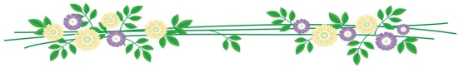
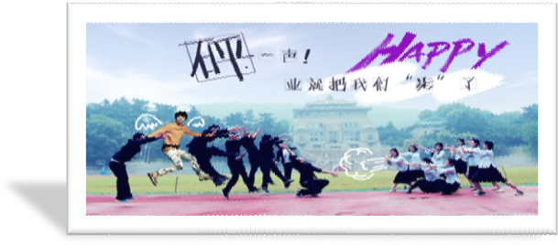
校园 毕业生照片

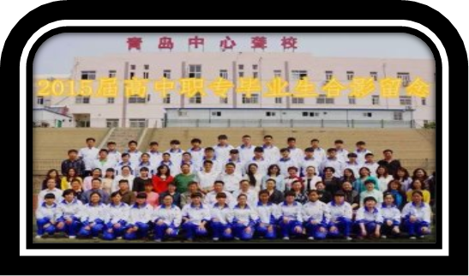
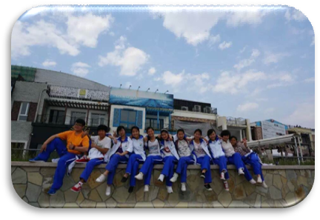
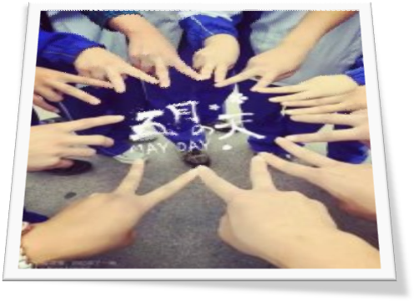

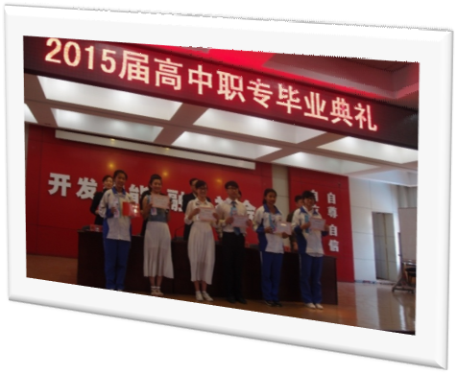

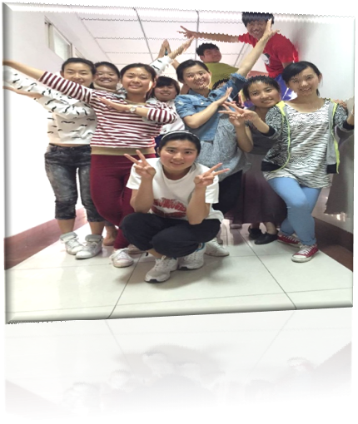
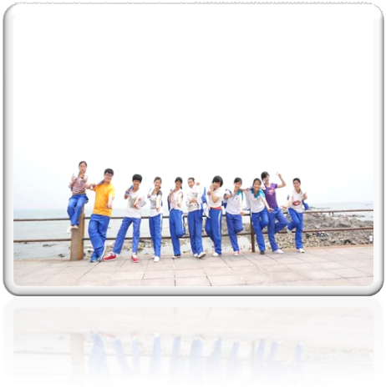
校园 毕业生照片

